TELŠIŲ APYLINKĖS TEISMO VEIKLOS APŽVALGA

2021


TURINYS

įžanginis žodis.............................................................................................................................3 BYLŲ NAGRINĖJIMO STATISTINĖ ANALIZĖ ....................................................................................4 civilinės BYLOS………………………………..........................................................……………………….……...6
BAUDŽIAMOSIOS BYLOS……………….................................................……………….……………….………….8
ADMINISTRACINIŲ NUSIŽENGIMŲ BYLOS....................................................................................10
TEISMINė MEDIACIJA...........................................................................……………………………….….….12
TEISĖJŲ KORPUSAS........................................................……………...................................................14 TEISMO PERSONALO POKYČIAI………………………………………...............................................……….....15
TEISMO FINANSAVIMAS ..................................................................………………….......………….…….17
Strateginio plano įgyvendinimas.........................................................................................18 Teismo PSICHOLOGAS..................................................……………………………………..……………….……21
IŠORINĖ IR VIDINĖ KOMUNIKACIJA...............................................................................................23

ĮŽANGINIS ŽODIS

Praėjusiais 2021 metais ir toliau gyvenome sudėtingu, besitęsiančios pandemijos laikotarpiu, pakeitusiu pasaulį, nusistovėjusias tradicijas, įpročius, mąstymą, tikėjimą, taip pat ir teismo darbo organizavimą. Kad ir kaip bebūtų, galime pasidžiaugti, kad Konstitucijoje įtvirtintą pareigą vykdyti teisingumą, nesustodami vykdėme visą šį sudėtingą laikotarpį.
Nuotolinis teismo posėdis – buvusi absoliuti išimtis ir itin retai taikomas būdas bylai išnagrinėti, tapo kasdienybe. Eigoje iškilę klausimai: kada, kokiose bylose, galimas nuotolinis teismo posėdis, kaip įsitikinti asmens tapatybe, kaip gauti pasirašytą priesaikos tekstą, šiai dienai nebekelia tiek streso, sumaišties ir neaiškumų kaip pandemijos pradžioje. Antri metai pilnai neužpildytas teisėjų korpusas, nemenkas iššūkis sprendžiant teisėjų darbo krūvio paskirstymą. Pagal 2021 metų Nacionalinės teismų administracijos teisėjų darbo ataskaitą, esame didžiausią krūvį turinčių teismų sąraše. Tikimės, kad naujos Teismų įstatymo pataisos paspartins teisėjų atrankos procesą ir padės operatyviau užpildyti teisėjų korpusą.
Apibendrinant 2021 metų veiklos rezultatus, dėkoju visam savo kolektyvui, kad nepaisant visų iššūkių, sugebėjome dirbti darniai bei siekti užsibrėžtų tikslų. Dėkoju darbuotojams už gebėjimą priimti iššūkius ir su jais susidoroti, už tobulėjimą, rastus naujus, galbūt netradicinius, tačiau rezultatyvius sprendimo būdus, kuriuos buvo galima įgyvendinti tik lankstaus, supratingo ir gebančio greitai reaguoti į pasikeitusią situaciją, kolektyvo dėka.
Pristatydami visuomenei Telšių apylinkės teismo 2021 metų veiklos apžvalgą, pateikiame duomenis apie įstaigos jurisdikcinę veiklą (teisingumo vykdymą), teisminę mediaciją, personalo pokyčius, finansavimą, strateginio planavimo įgyvendinimą bei išorinę ir vidinę komunikaciją.
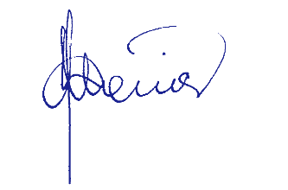
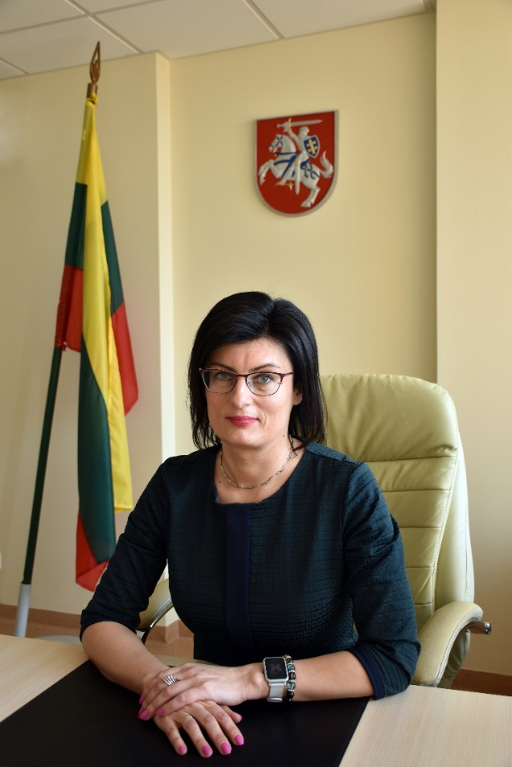
Teismo pirmininkė Daiva Maneikienė

BYLŲ NAGRINĖJIMO STATISTINĖ ANALIZĖ

Telšių apylinkės teismas yra pirmoji instancija, kuri nagrinėja baudžiamąsias, civilines, administracinių nusižengimų bylas bei su sprendimų ir nuosprendžių vykdymu susijusias bylas. Teismo teisėjai taip pat atlieka ikiteisminio tyrimo teisėjo bei kitas apylinkės teismo kompetencijai įstatymų priskirtas funkcijas.
Teisėjų darbo krūviai teismuose skaičiuojami vadovaujantis statistinių rodiklių skaičiavimo metodika. Skaičiuojant teismų darbo krūvį įvertinamas ne tik išnagrinėtų bylų ir atliktų procesinių veiksmų skaičius, bet ir bylų bei procesinių veiksmų sudėtingumas. Baudžiamųjų bylų sudėtingumas priklauso nuo bylos kategorijos, pateiktų kaltinimų skaičiaus, kaltinamųjų skaičiaus, bylos tomų skaičiaus ir pan. Civilinių bylų sudėtingumas priklauso nuo bylos kategorijos, pateiktų savarankiškų reikalavimų skaičiaus, dalyvaujančių byloje asmenų skaičiaus, bylos tomų skaičiaus, byloje tiesiogiai taikomų ES normų ir pan.
2021 metais Telšių apylinkės teisme gautos 6754 bylos, iš jų:
- 5846 civilinės bylos;
- 558 baudžiamosios bylos;
- 350 administracinių nusižengimų bylų.

Telšių apylinkės teismo teisėjų bendras darbo krūvis, nagrinėjant bylas bei kitus dokumentus, 2021 metais siekė 31,99 procento. Telšių rūmuose teisėjų darbo krūvis buvo 31,60 procento, Mažeikių rūmuose – 31,65 procento, Akmenės rūmuose – 33,55 procentai.
Bendras Lietuvos teisėjų darbo krūvis 2021 m. buvo 34,25 procento.
Nepaisant to, kad bendras 2021 m. teisme gautų bylų skaičius buvo mažesnis nei 2020 m., tačiau krūvio sumažėjimas vienam teisėjui nebuvo juntamas, nes teisme nuolat trūko teisėjų. Nebedirbančių teisėjų bylos buvo perduodamos kitiems teisėjams, tarp teismo rūmų buvo tolygiai paskirstomas darbo krūvis.

CIVILINĖS BYLOS

2021 metais Telšių apylinkės teisme gautos 5846 civilinės bylos, išnagrinėtos 5167 civilinės bylos.

CIVILINĖS BYLOS

5661 civilinė byla buvo išnagrinėta greičiau kaip per 6 mėnesius. 176 civilinių bylų nagrinėjimas truko nuo 6 iki 12 mėnesių, 37 civilinės bylos buvo nagrinėjamos ilgiau nei metus. Vidutinė bylos nagrinėjimo trukmė siekė 1,06 mėnesio. Neišnagrinėtų bylų likutis metų pabaigoje – 517.

BAUDŽIAMOSIOS BYLOS

Palyginus su 2020 m. gautų baudžiamųjų bylų skaičius 2021 m. sumažėjo 18 proc., ir buvo 24 proc. mažesnis, nei 2019 m.

Išnagrinėtų baudžiamųjų bylų skaičius, palyginus su 2020 m., sumažėjo 14 proc., ir buvo 20 proc. mažesnis, nei 2019 m.

BAUDŽIAMOSIOS BYLOS

ADMINISTRACINIŲ NUSIŽENGIMŲ BYLOS

Viso per 2021 metus išnagrinėtos 381 administracinių nusižengimų byla ir 13 prašymų ATP bylų vykdymo procese. 372 bylos išnagrinėtos greičiau kaip per 6 mėnesius. 9 bylų nagrinėjimas truko nuo 6 iki 12 mėnesių.

ADMINISTRACINIŲ NUSIŽENGIMŲ BYLOS

Daugiausiai – 148 – administracinių nusižengimų bylos buvo išnagrinėta dėl padarytų nusižengimų, susijusių su transportu ir kelių ūkiu (ANK 370-463 straipsniai), 96 administracinių nusižengimų bylos buvo išnagrinėtos dėl padarytų nusižengimų, susijusių su viešąja tvarka (ANK 481-496 straipsniai). Dėl nusižengimų, susijusių su valdymo tvarka (ANK 497-555 straipsniai) buvo išnagrinėta 49 administracinio nusižengimo bylos.

TEISMINĖ MEDIACIJA

Teisminė mediacija – tai civilinių ar administracinių ginčų sprendimo procedūra, kurios metu vienas ar keli mediatoriai padeda ginčo šalims taikiai spręsti šį ginčą teisme nagrinėjamoje byloje. Teisminės mediacijos paskirtis – užtikrinti konstruktyvų ginčo šalių dialogą ir derybų pažangą, siekiant kuo greičiau mažiausiomis sąnaudomis išspręsti teismui perduotą ginčą ir išsaugoti santykių tarp ginčo šalių tęstinumą bei informacijos konfidencialumą.
Teismines mediacijas vykdo teisėjai, įrašyti į Teismo mediatorių sąrašą, arba Valstybės garantuojamos teisinės pagalbos tarnybos paskirti mediatoriai, kurie yra parenkami iš Lietuvos Respublikos mediatorių sąrašo. 2021 m. Telšių apylinkės teisme teismo mediatoriaus statusą buvo įgiję ir į teismo mediatorių sąrašą įrašyti keturi teisėjai - Andželika Butkuvienė, Edita Gailienė, Silva Plungienė, Tomas Pukšmys. Palyginus su 2020 m. šis teismo mediatorių skaičius teisme nekito.

TEISMINĖ MEDIACIJA

2021 m. teisminė mediacija vyko 18 civilinių bylų. Iš šių bylų 12 buvo susijusios su šeimos teisiniais santykiais – dėl santuokos nutraukimo, nepilnamečių vaikų gyvenamosios vietos, bendravimo tvarkos nustatymo, išlaikymo priteisimo ir kt. Sėkmingai mediacija užbaigta 9 atvejais, tai yra 50 procentų mediacijų, iš kurių 6 sėkmingos mediacijos šeimos bylose, 3 sėkmingos mediacijos ne šeimos bylose. Sėkmingų mediacijų atveju, santuokos nutraukimo bylose buvo pereinama iš ginčo teisenos į ypatingąją teiseną ir santuoka būdavo nutraukiama sutuoktinių bendru sutikimu. Bylose dėl išlaikymo priteisimo, vaikų gyvenamosios vietos, bendravimo tvarkos nustatymo šalims pavykdavo sudaryti taikos sutartis. Kaip matyti, teisminės mediacijos procesas Telšių apylinkės teisme 2021 metais buvo efektyvus, nes viena iš dviejų bylų – baigdavosi sėkmingai.

Lyginant 2021 metais vykdytų teisminių mediacijų skaičių su 2020 metų skaičiumi, pastebimas ryškus teisminių mediacijų skaičiaus augimas, nes 2020 m. buvo vykdyta 10 teisminių mediacijų, o 2021 metais – net 18. Šis skaičius neabejotinai yra susijęs su bylos šalių noru išspręsti ginčą taikiai bei sumažinti bylinėjimosi išlaidas.

TEISĖjų korpusas
Telšių apylinkės teisme nustatytas 18 teisėjų skaičius: Akmenės rūmuose – 4, Telšių rūmuose – 6, Mažeikių rūmuose – 8.

2021 m. iš plungės apylinkės teismo kretingos rūmų į telšių apylinkės teismo mažeikių rūmus buvo perkelta teisėja kristina vorienė ir iš telšių apylinkės teismo akmenės rūmų į klaipėdos apylinkės teismo klaipėdos miesto rūmus perkelta teisėja aušra diržienė.

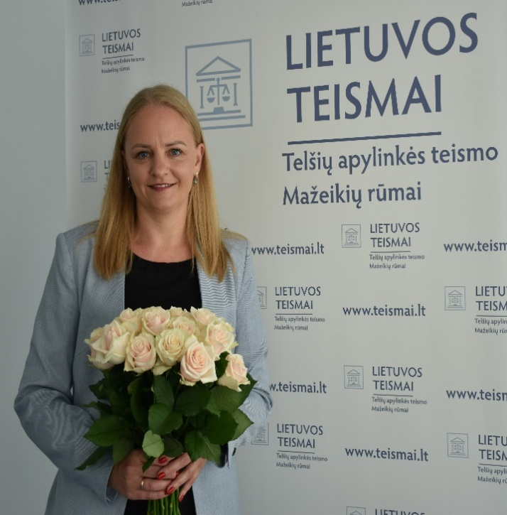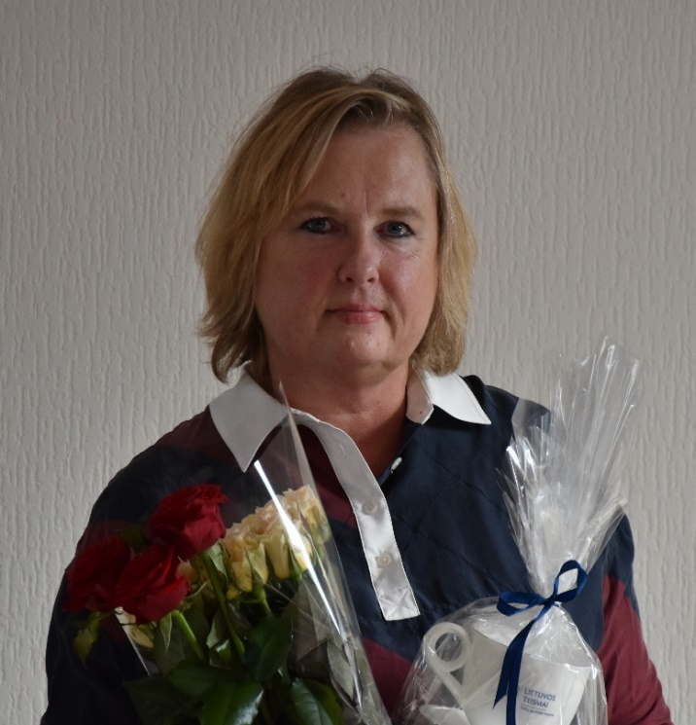

Teisėja Kristina Vorienė Teisėja Aušra Diržienė

TEISMO PERSONALO POKYČIAI

Telšių apylinkės teismo personalą sudaro:
- Teisėjai, atliekantys teisingumo vykdymo funkciją;
- Valstybės tarnautojai (teisėjų padėjėjai, teismo posėdžių sekretoriai ir kt.);
- Darbuotojai, dirbantys pagal darbo sutartis.

2021 m. sausio 1 d. Telšių apylinkės teisme iš maksimaliai leistinų 95,5 darbuotojų etatų patvirtinti 93,5, iš jų: 18 – teisėjų (įskaitant teismo pirmininką, teismo pirmininko pavaduotoją), 47 – valstybės tarnautojų (teismo kancleris, teisėjų padėjėjai, teismo administracijos sekretorius, vyriausieji ir vyresnieji specialistai, raštinės skyriaus bei biurų vedėjai, teismo posėdžių sekretoriai), 28,5 – teismo raštinės, archyvo, turto valdymo skyriaus darbuotojai. 2021 m. rugpjūčio 6 d. buvo patvirtinta teismo pirmininko padėjėjo (ryšiams su žiniasklaida ir visuomene) pareigybė.

Mažeikių rūmuose dirbo 23 valstybės tarnautojai ir 12 darbuotojų, dirbančių pagal darbo sutartis.

Telšių rūmuose dirbo 14 valstybės tarnautojų ir 10 darbuotojų, dirbančių pagal darbo sutartis.

Akmenės rūmuose dirbo 10 valstybės tarnautojų ir 5 darbuotojai, dirbantys pagal darbo sutartis.

TEISMO PERSONALO POKYČIAI

Vis dar išlieka aktualios problemos dėl teisėjų bei valstybės tarnautojų trūkumo. Valstybės tarnautojų paieška stringa dėl ypač ilgo atrankos proceso, mat atrankos trunka kelis mėnesius, o sėkmingai įvykusi atranka negarantuoja, kad atrinktas pretendentas pradės darbą teisme. Nuo teismo prašymo skelbti konkursą iki konkurso paskelbimo praeina iki dviejų mėnesių laikotarpis, dar apie du mėnesius užtrunka atranka, tad bendra atrankos trukmė yra apie keturi mėnesiai.
Atrenkant valstybės tarnautojus, 2021 m. iš viso buvo paskelbta 20 konkursų: 10 konkursų į karjeros valstybės tarnautojo pareigas ir 10 konkursų į pakaitinių valstybės tarnautojų pareigas. 12 kartų pavyko sėkmingai atrinkti valstybės tarnautojus; 2 konkursai neįvyko, nes nebuvo pretendentų, atitinkančių bendruosius ir specialiuosius reikalavimus; 1 konkursas į pakaitinius valstybės tarnautojus neįvyko, pretendentui neatvykus į konkursą, dar penki neįvyko, nes nebuvo pretendentų. 2021 m. vyko 9 atrankos darbuotojų, dirbančių pagal darbo sutartis, pareigoms užimti.
2021 m. į Telšių apylinkės teismą atėjo dirbti 22 darbuotojai (1 teisėjas, 12 valstybės tarnautojų, 9 darbuotojai, dirbantys pagal darbo sutartis), išėjo 10 darbuotojų (1 teisėjas, 6 valstybės tarnautojai, 9 darbuotojai, dirbantys pagal darbo sutartis).

TEISMO FINANSAVIMAS

2021 metais Teismas vykdė programą „Teisingumo vykdymas“, finansuojamą iš valstybės biudžeto ir pajamų įmokų lėšų. Pajamų įmokų lėšos sudarė 0,015 % nuo visų gautų asignavimų. Asignavimai Teismo išlaidoms 2021 metams sudarė 1.818.100 eurų, turto įsigijimui – 2.900 eurų. Didžioji biudžeto dalis panaudota darbuotojų darbo užmokesčiui, ryšių ir komunalinių paslaugų įsigijimo išlaidoms.

STRATEGINIO PLANO ĮGYVENDINIMAS

Teismo strateginis tikslas – vykdyti teisingumą ir užtikrinti konstitucinių vertybių gynimą kaip pirmosios instancijos teismui.
Šiam strateginiam tikslui įgyvendinti Teismas vykdo vieną programą „Teisingumo vykdymas“, kuri yra finansuojama iš dviejų finansavimo šaltinių - valstybės biudžeto lėšų ir asignavimų valdytojo pajamų įmokų už kopijavimo paslaugas. Programa apima visas Teismo veiklos sritis.
1 lentelė. Strateginį tikslą įgyvendinančios programos ir atitinkamų metų Lietuvos Respublikos valstybės biudžeto ir savivaldybių biudžetų finansinių rodiklių patvirtinimo įstatyme patvirtintų asignavimų panaudojimas.
Programos kodas | Programos pavadinimas | Asignavimų panaudojimas (tūkst. Eur)
Programos kodas | Programos pavadinimas | Patvirtintas  asignavimų planas | Patikslintas  asignavimų planas* | Faktiškai panaudota  asignavimų | Panaudota asignavimų nuo asignavimų, nurodytų patikslintame plane, dalis (proc.)**
1 | 2 | 3 | 4 | 5 | 6
01.002 | Teisingumo vykdymas Telšių apylinkės teismas | 1822,0 | 1822,0 | 1821,3 | 99,96
Iš jų ES ir kita tarptautinė finansinė parama
 | –
* Jeigu patikslintame plane asignavimai didėja ar mažėja daugiau nei 5 proc. lyginant su asignavimais, nurodytais patvirtintame plane, to priežastys trumpai paaiškinamos po lentele. Paaiškinimai pateikiami dėl patikslintų asignavimų programos lygiu.
** Jeigu asignavimų panaudojimo procento nuokrypiai viršija 10 proc., jie ir jų priežastys trumpai paaiškinami po lentele.
Strateginio tikslo įgyvendinimas matuojamas efekto vertinimo kriterijais. Kadangi efekto kriterijai turi matuoti strateginio tikslo įgyvendinimo poveikį visai visuomenei, rengiant strateginio planavimo tobulinimo teismuose metodiką buvo apibendrinta rekomendacija, kad poveikį visai visuomenei sukuria ne atskiras teismas, o teismų sistema (ypač atsižvelgiant į tai, kad galutinis rezultatas dažnai pasiekiamas tik po kelių instancijų teismų sprendimų).

STRATEGINIO PLANO ĮGYVENDINIMAS

Atsižvelgiant į minėtą rekomendaciją, strateginio tikslo pažangai matuoti, teismas 2021 metams nustatė du strateginio tikslo efekto vertinimo kriterijus:
1. visuomenės pasitikėjimo teismais rodiklio gerėjimas (naudojami visuomenės nuomonės apklausos agentūros „Vilmorus“ duomenys);
2. teismo išnagrinėtų ir gautų bylų santykis.

DĖL VISUOMENĖS PASITIKĖJIMO TEISMAIS RODIKLIO GERĖJIMO

1 grafikas. Visuomenės pasitikėjimas teismais, proc.
Visuomenės pasitikėjimas teismais pastaruoju metu žymiai sumažėjo (grafike pateikiamas visuomenės nuomonės vertinimų, 2018–2021 m. atliktų „Vilmorus“, dėl pasitikėjimo teismais (išreikštų procentais) metinis vidurkis ir 2022–2023 m. prognozė). Palyginus 2018–2021 metų šio efekto vertinimo kriterijaus rodiklius, matyti, kad visuomenės pasitikėjimas teismais sumažėjo, tam įtakos turėjo 2019 metų pradžioje į viešumą iškilęs teisėjų ir advokatų korupcijos skandalas. 2021 metais šis rodiklis lyginant su 2019 metais pakilo 11,4 proc. Visuomenės pasitikėjimo teismais, kaip profesionalia ir atvira institucija, didinimas ir toliau išliks vienu iš prioritetinių veiklos uždavinių, kuriam didinti skiriamos didelės teisėjų savivaldos, teismų vadovų ir kiekvieno teisme dirbančio darbuotojo pastangos.

STRATEGINIO PLANO ĮGYVENDINIMAS

DĖL TEISMO IŠNAGRINĖTŲ IR GAUTŲ BYLŲ SANTYKIO RODIKLIO

2 grafikas. Teismo išnagrinėtų ir gautų bylų santykis, proc.
Antrojo strateginio tikslo efekto vertinimo kriterijaus rodiklio vertinimui naudojami Lietuvos teismų informacinės sistemos LITEKO duomenys (procentine išraiška). Šis rodiklis rodo, ar teismas išnagrinėja tokį bylų kiekį, kokį gauna per ataskaitinį laikotarpį. Kadangi šis rodiklis 2021 metais viršija planuotą skaičių, darytina išvada, kad teisme per ataskaitinį laikotarpį išnagrinėta daugiau bylų negu gauta ir atitinkamai sumažėjo neišnagrinėtų bylų likutis ataskaitinio laikotarpio pabaigoje.
Kaip jau minėta, nustatyti teismo efekto kriterijai matuoja strateginio tikslo įgyvendinimo poveikį visai visuomenei, o poveikį visai visuomenei sukuria ne atskiras teismas, o teismų sistema. Strateginiam tikslui įgyvendinti teismas vykdo programą „Teisingumo vykdymas“. Ją vykdydamas teismas prisideda prie konstitucinių vertybių gynimo, užtikrina asmenų teisę į teisingą ir nešališką teismą, viešą bylų nagrinėjimą, atitinkantį ES reikalavimus ir geriausios teisminės praktikos standartus. Šios programos įgyvendinimas padeda gerinti visos Lietuvos teisinės sistemos veiklą. Laukiamas programos poveikis yra efektyvus teisėtų Teismo sprendimų priėmimas, tinkamas jų paskelbimas, šių sprendimų stabilumas, didėjanti Teismo veiklos kokybė ir jos viešumas, teigiamo Teismo įvaizdžio kūrimas, visuomenės teisinio išprusimo ir jos pasitikėjimo teismų institucija didinimas.

TEISMO PSICHOLOGAS

Teismo psichologas užtikrina ikiteisminiame tyrime ir teismo procese dalyvaujančių asmenų – nepilnamečių (iki 18 m.) ir mažamečių (iki 14 m.) – kvalifikuotą apklausą, suteikia jiems tinkamą psichologinę pagalbą, įvertina jų raidos ypatumus, psichologines, asmenybės ir raidos problemas.

Telšių apylinkės teisme padedant teismo psichologei 2021 m. buvo apklausiami 3-17 metų vaikai. 15 apklaustų vaikų buvo su specialiaisiais poreikiais. Suteiktos 2 konsultacijos suaugusiems civilinio proceso dalyviams dėl vaikų apklausų teisme. 2021 m. ikiteisminio tyrimo nepilnamečių apklausos buvo atlikinėjamos tik Mažeikių ir Telšių rūmuose. Ankstesniais metais Akmenėje ikiteisminio tyrimo apklausos būdavo atliekamos policijos komisariato patalpose, tačiau dėl pandeminės situacijos juo nebebuvo galima naudotis. Akmenės rūmuose buvo atliekami tik nepilnamečių nuomonės išklausymai civilinėse bylose ne posėdžių metu.

TEISMO PSICHOLOGAS

TELŠIŲ APYLINKĖS TEISME PSICHOLOGAS ATLIEKA TIRIAMĄJĄ IR ŠVIEČIAMĄJĄ VEIKLĄ. 2021 M. ATLIKTA TELŠIŲ APYLINKĖS TEISMO DARBUOTOJŲ APKLAUSA APIE NEFORMALIUS RENGINIUS TELŠIŲ APYLINKĖS TEISME IR DARBUOTOJŲ EMOCINĘ SAVIJAUTĄ BEI VIDINĘ KOMUNIKACIJĄ.

DALYVAUJANT TEISMŲ PSICHOLOGŲ INICIATYVINĖS GRUPĖS „EMOCINĖ GEROVĖ TEISMUOSE“ VEIKLOJE, PARENGTA INFORMACINĖ MEDŽIAGA TEISMŲ DARBUOTOJAMS „KAIP KURTI MALONŲ MIKROKLIMATĄ DARBE“.

2021 M. LAPKRIČIO 9 D. PRAVESTI MOKYMAI “EFEKTYVUS KOMANDINIS DARBAS IR BEDRADARBIAVIMAS“ TELŠIŲ APYLINKĖS TEISMO MAŽEIKIŲ, TELŠIŲ IR AKMENĖS RŪMŲ RAŠTINĖS DARBUOTOJAMS.

IŠORINĖ IR VIDINĖ KOMUNIKACIJA

Siekiant užtikrinti Telšių apylinkės teismo darbo atvirumą ir skaidrumą visuomenei, Teismo interneto svetainėje https://telsiu.teismai.lt/ skelbiama ir nuolat atnaujinama informacija apie viešąjį interesą turinčias bylas bei įvykius teisme, taip pat apie teismo veiklą bei renginius, viešinamos teismo veiklos apžvalgos, finansinės ataskaitos, informacija apie teisminę mediaciją bei kita lankytojams ir visuomenei naudinga informacija.
Telšių apylinkės teismo Interneto svetainėje skyrius „Struktūra ir kontaktai“ papildytas nauja skiltimi „Valstybės tarnautojų metinės užduotys“, skiltyje „Karjera teisme“ nuolat skelbiama naujausia informacija apie laisvas darbo vietas teisme. Pasikeitus darbuotojams, operatyviai atnaujinama kontaktinė darbuotojų informacija. Į skyrių „Leidiniai“ nuolat įkeliamos žurnalo „TEISMAI.LT“ elektroninės versijos. Per 2021 metus parengti ir internetiniame puslapyje išplatinti 43 pranešimai apie Teismo veiklą ir naujienas, tiesiogiai ar nuotoliniu būdu vykusius susitikimus su įvairių institucijų atstovais, nagrinėjamas ar išnagrinėtas bylas bei renginius.
Sausio 13 d. proga Telšių apylinkės teismo darbuotojai tradiciškai prisijungė prie visuomeninės atminimo žvakučių akcijos „Atmintis gyva, nes liudija“. Minint Lietuvos valstybės atkūrimo dieną – Vasario 16 -ąją – visų teismo rūmų pastatų languose „pražydo“ popierinės trispalvės tulpės.

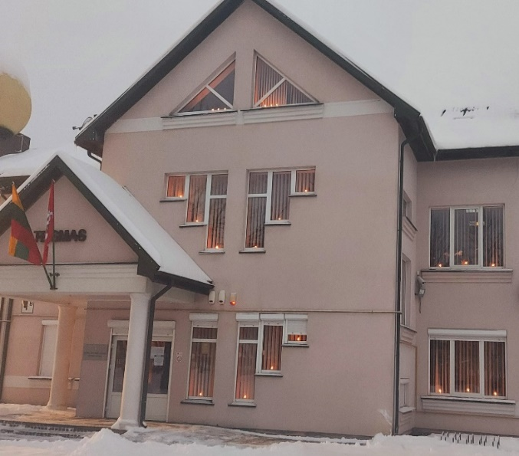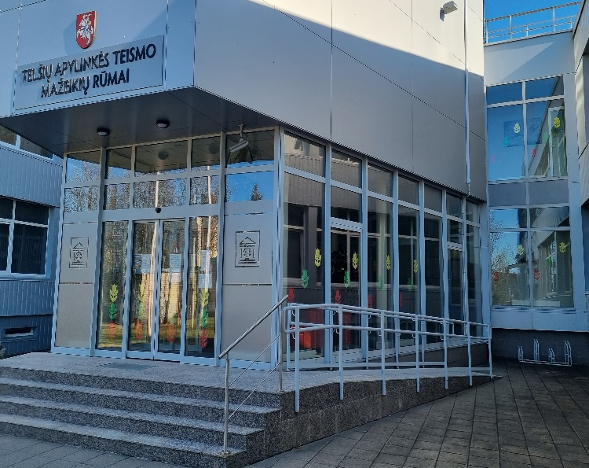
Telšių apylinkės teismo Akmenės rūmai Telšių apylinkės teismo Mažeikių rūmai

IŠORINĖ IR VIDINĖ KOMUNIKACIJA
Birželio 1-ąją minint Tarptautinę vaikų gynimo dieną Telšių rūmų darbuotojai kartu su Teismo pirmininke Daiva Maneikiene dalyvavo Telšių patirtinio mokymosi centro vasaros sezono atidarymo šventėje, kurios metu buvo paminėta artėjanti Tarptautinė vaikų gynimo diena. Apsilankymo priežastis – išgirstas Telšių atviro jaunimo centro pagalbos prašymas, mat jie, įsirengę lysves daržovėms ir prieskoniams, pritrūko daigelių. Teismo pirmininkė drauge su Telšių rūmų darbuotojais įteikė centro vaikams įvairiausių sodinukų, kuriuos visi drauge pasodino Patirtinio mokymosi centro teritorijoje Džiuginėnuose. Taip pat Telšių apylinkės Teismo bendruomenė prisidėjo prie Mažeikių rajono Šeimos ir vaiko gerovės centro bibliotekos atnaujinimo, padovanodami naujų knygų bei žaidimų.

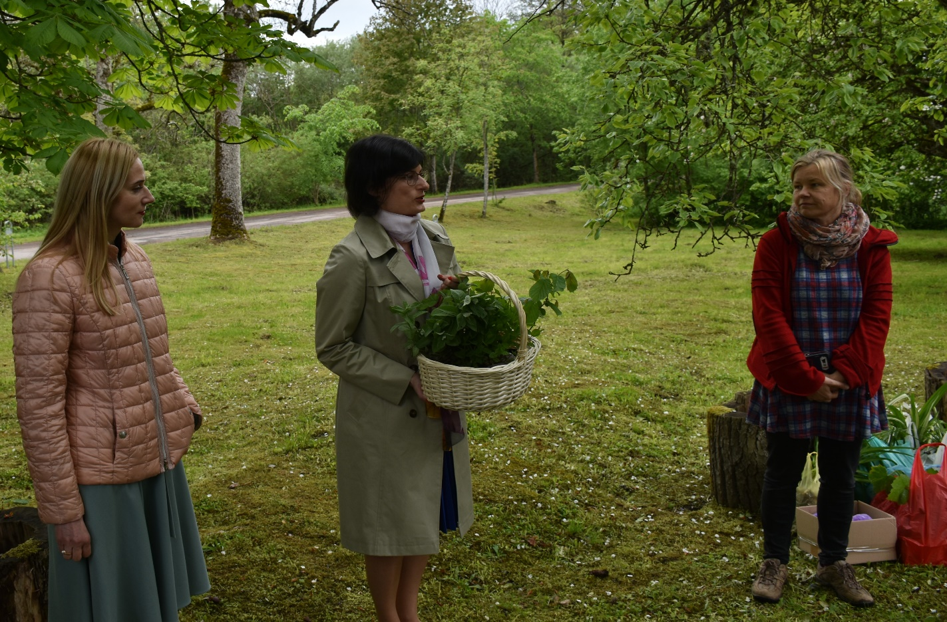
Telšių patirtinio mokymosi centro vasaros sezono atidarymo šventė

IŠORINĖ IR VIDINĖ KOMUNIKACIJA

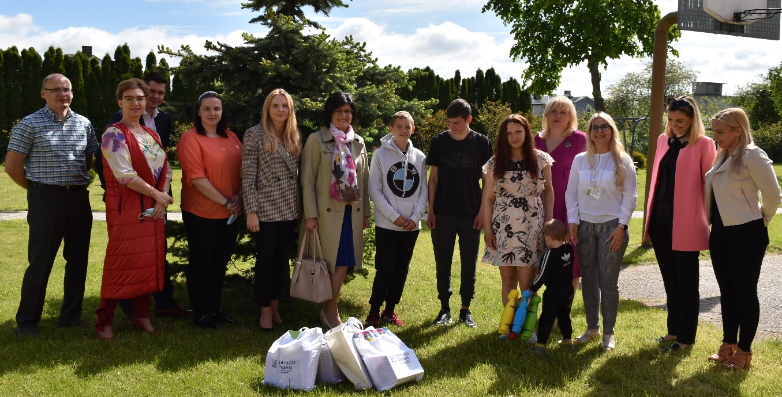
Mažeikių rajono šeimos ir vaiko gerovės centras

Telšių apylinkės teismo Mažeikių rūmų kolektyvas 2021 m. birželio mėnesį, kuris buvo paskelbtas švaros mėnesiu, prisidėjo prie Mažeikių miesto švarinimo akcijos ir drauge su kitomis miesto įstaigomis, organizacijomis dažė Mažeikiuose esančius suoliukus.
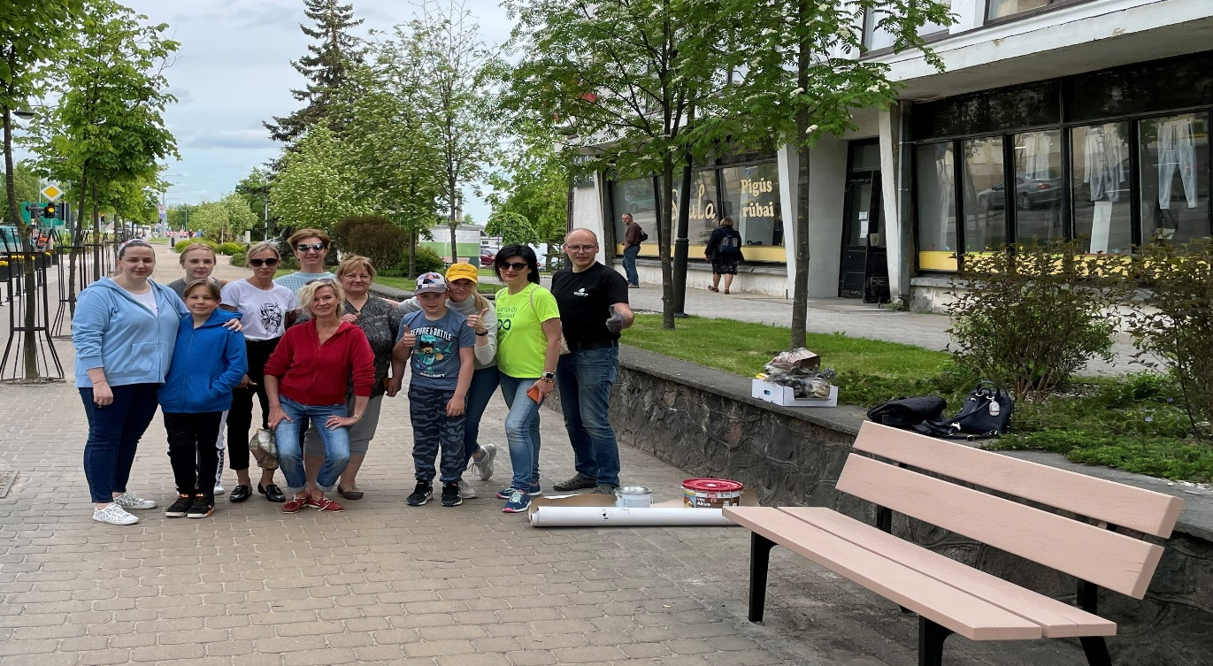
Mažeikių miesto švarinimo akcija

IŠORINĖ IR VIDINĖ KOMUNIKACIJA

Telšių apylinkės teismo Mažeikių rūmų kolektyvas liepos 5-ąją, Karaliaus Mindaugo karūnavimo dienos išvakarėse, sukvietė visus kolektyvo narius bei aplink gyvenančius gyventojus paminėti Valstybės šventę, žiūrint kiną po atviru dangumi. Gausiai susirinkę kolektyvo nariai bei kaimynystėje gyvenantys gyventojai, užpildę Mažeikių rūmų kiemelį, įsitaisę ant kėdučių, pledų, sėdmaišių žiūrėjo lietuvišką, istorinį filmą.
Telšių apylinkės teismo Telšių rūmų kolektyvas liepos 6-ąją, Valstybės (Lietuvos Karaliaus Mindaugo karūnavimo) ir Tautiškos giesmės dieną, paminėjo tradiciniu važiavimu dviračiais bei Tautiškos giesmės giedojimu Katedros aikštėje.

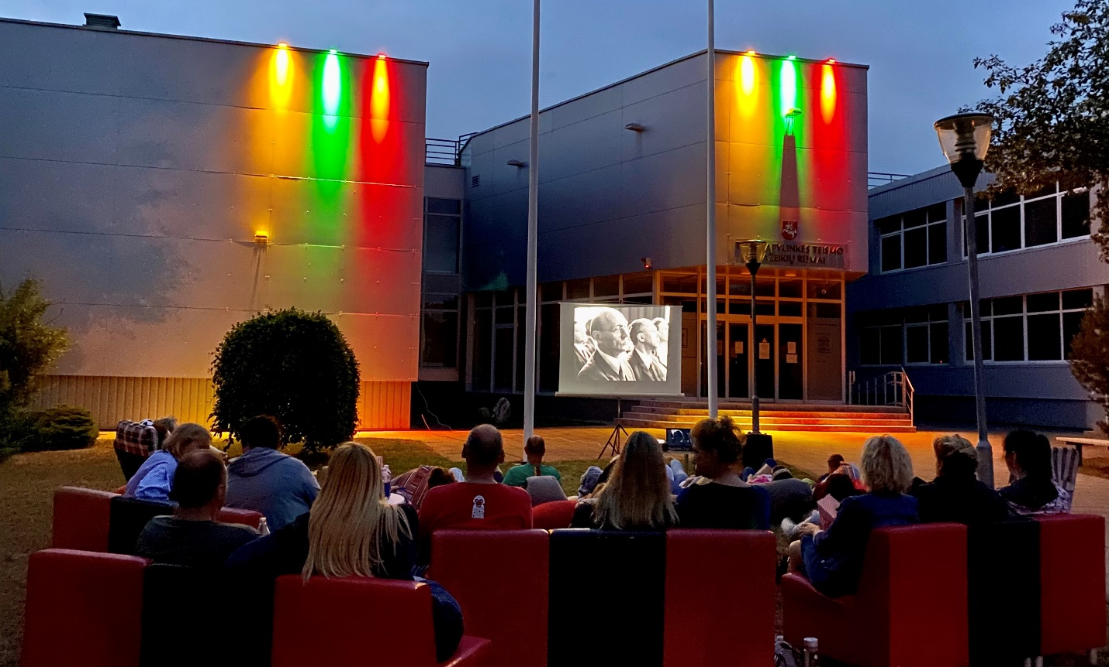
Valstybės (Lietuvos Karaliaus Mindaugo karūnavimo) dienos minėjimas

IŠORINĖ IR VIDINĖ KOMUNIKACIJA

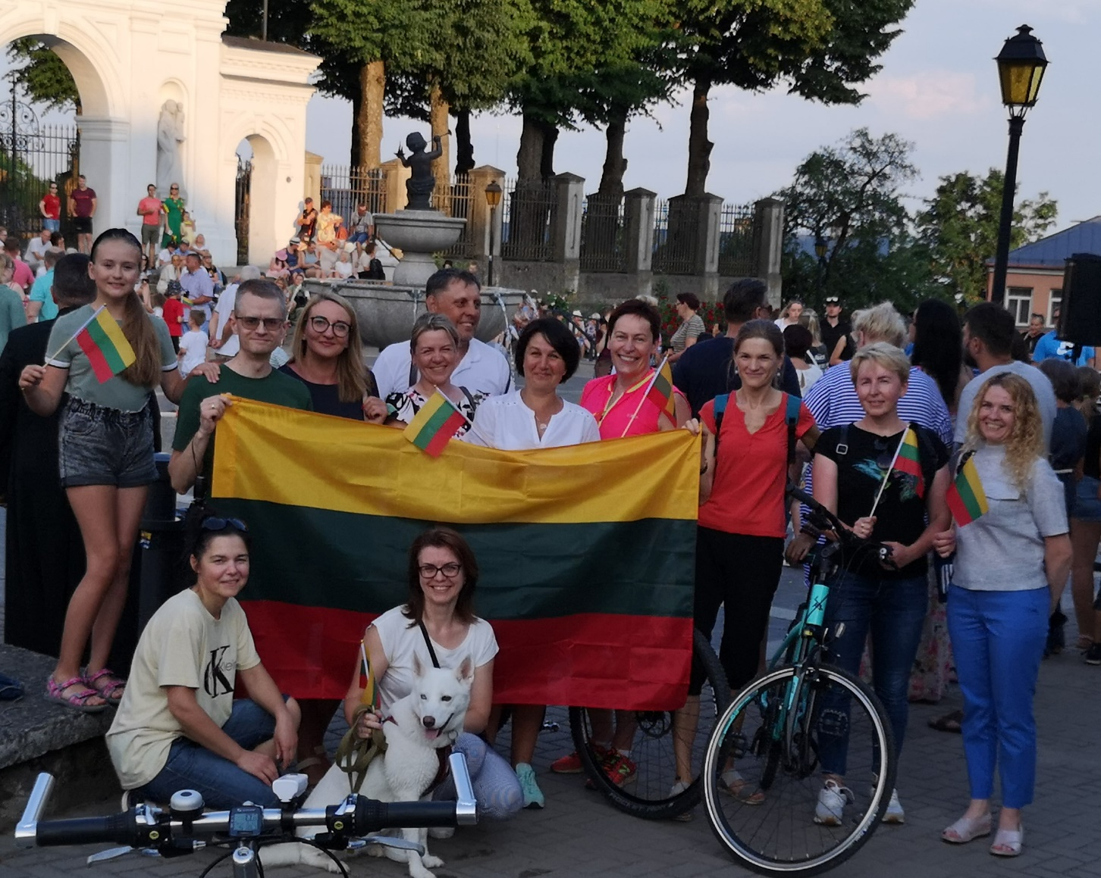
Valstybės (Lietuvos Karaliaus Mindaugo karūnavimo) dienos minėjimas

Telšių apylinkės teismo kolektyvas rugsėjo 4 d. dalyvavo jau tradiciniame, trečiajame Lietuvos teismų sąskrydyje. Į Vytauto Didžiojo Universiteto botanikos sodą, atvykusių lankytojų laukė tradicinė rudens mugė, įvairūs žaidimai bei užsiėmimai.
Renginyje visą dieną netrūko pramogų. Renginio pradžioje visi dalyviai turėjo progą sudalyvauti edukaciniame žaidime "Pažink sodo paslaptis", kurio metu buvo galima apžiūrėti visas Vytauto Didžiojo Universiteto botanikos sodo grožybes. Renginio atidarymo metu vyko tradicinis teismų sistemos protmūšis, kuriame dalyvavo daugiau nei keliasdešimt komandų, sudarytų iš įvairiausių Lietuvos teismų kolektyvų. Renginio metu buvo pratęsta tradicija ir

IŠORINĖ IR VIDINĖ KOMUNIKACIJA

sukurtas renginio prisiminimas – unikali Lietuvos teismų komandos nuotrauka, kurią fotografai įamžino ne tik fotoaparatų, bet ir dronų pagalba.
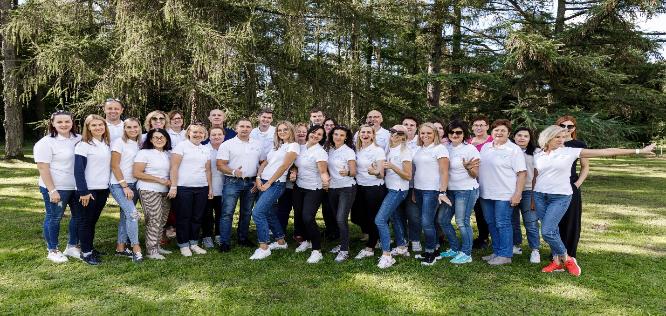
Lietuvos teismų sąskrydis, Nacionalinės teismų administracijos nuotrauka

Teismų bendruomenė gruodžio 15 – ąją mini Lietuvos teismų dieną. Profesinės šventės proga, Telšių apylinkės teismo teisėjai ir teismo darbuotojai susirinko į Šv. Mišias, kurios vyko Telšių Šv. Antano Paduviečio katedroje. Lietuvos teismų dienos minėjime dalyvavo ne tik teismo bendruomenė, bet ir pasveikinti atvykę svečiai.
Susirinkę svečiai negailėjo gražių sveikinimo žodžių visai Telšių apylinkės teismo bendruomenei. Telšių apylinkės teismo pirmininkė Daiva Maneikienė padėkojo visiems susirinkusiems į šventišką teismų dienos minėjimą, linkėjo ir toliau likti tvirta parama vienas kitam, neprarasti vilties, kad anksčiau ar vėliau pandemija baigsis, pasaulis pasveiks, kad viskas stos į įprastas vėžes. Teismo pirmininkė pasidžiaugė, kad Konstitucijoje įtvirtintą pareigą vykdyti teisingumą, teismai nesustodami vykdė visą šį sudėtingą laikotarpį.
Pasibaigus Šv. Mišioms ir sveikinimo žodžiams, šventėje dalydavę darbuotojai ir svečiai turėjo galimybę sudalyvauti ekskursijoje po Telšių Šv. Antano Paduviečio katedrą bei išgirsti katedros istoriją.

IŠORINĖ IR VIDINĖ KOMUNIKACIJA

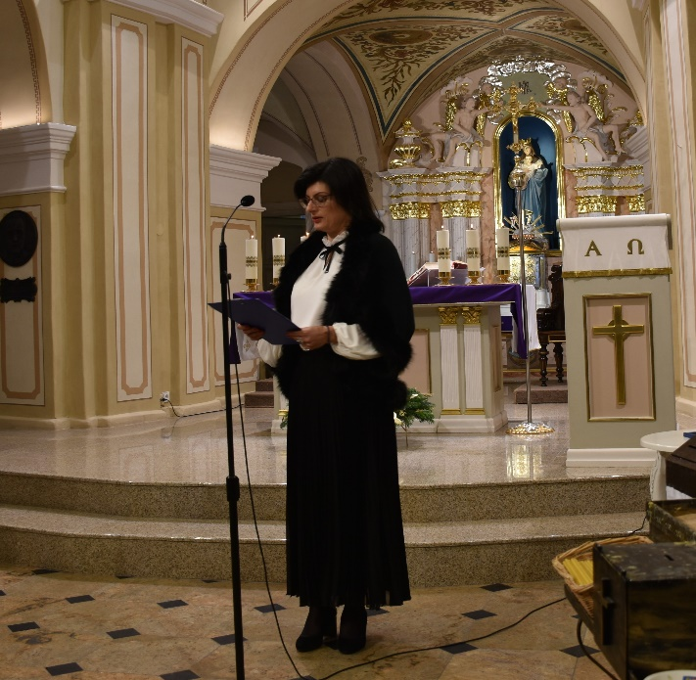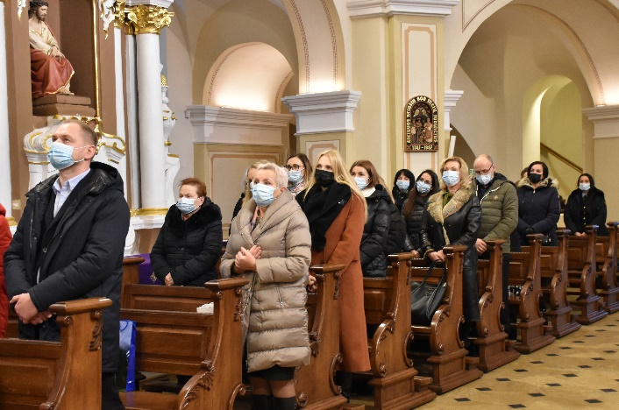
Lietuvos teismų dienos minėjimas Telšių Šv. Antano Paduviečio katedroje
Nuo lapkričio mėnesio iki pavasario apsilankius Telšių apylinkės teismo Mažeikių rūmuose buvo galimybė pasigrožėti tapytojos Andželos Kaunienės „Baltos kolekcijos“ paveikslų ekspozicija.
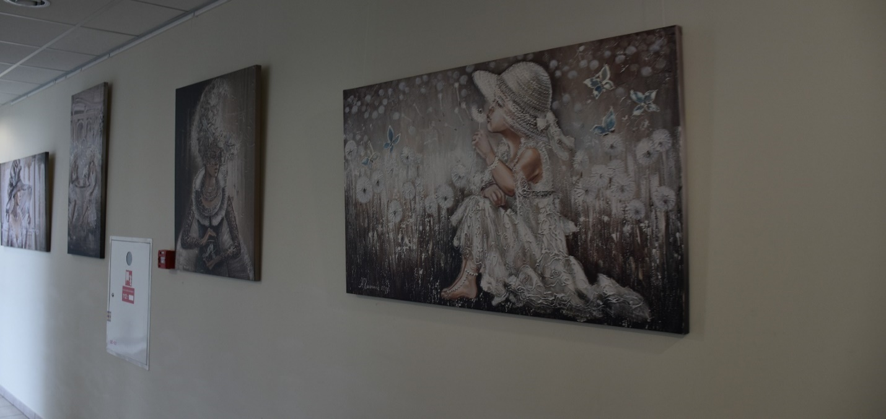Tapytojos Andželos Kaunienės „Baltos kolekcijos“ paveikslų ekspozicija



Biudžetinė įstaiga,
Kęstučio g. 13, LT-87121, Telšiai,
Tel. 8 444 514 86, Faks. 8 444 407 86, el.p. telsiu.apylinkes@teismas.lt
Duomenys kaupiami ir saugomi Juridinių asmenų registre, kodas 191448854

